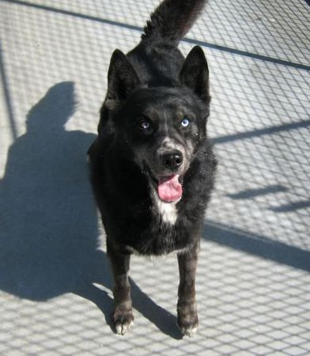

TEQUILA

un cagnolone nato nel 2002 e da tanto tempo in canile, è alquanto vivace, ma merita anche lui una persona paziente e disposta ad educarlo, a cui dedicare tutto il suo cuore.

Canile di Ravenna 0544 453095

